Eventyr Klub
Solen skinner og fuglene kvidrer. Det betyder at vi endelig skal på tur med eventyr klubben igen. Sidste gang vi var af sted, var det en dag med masser af benzin i blodet. Den stod på konkurrencer i dækskift, samle en motor, ind og ud af en bil på tid, sprængning af airbags og ræs i en BMW Cabriolet. Så der var gang i den hos mekanikerne på Skjern tekniske skole.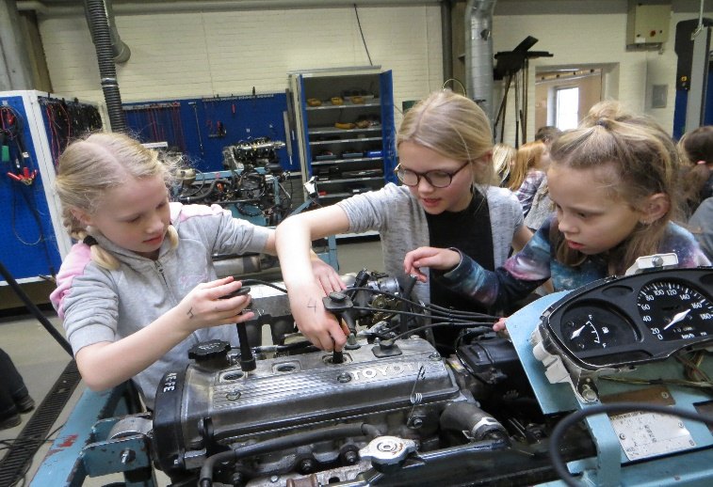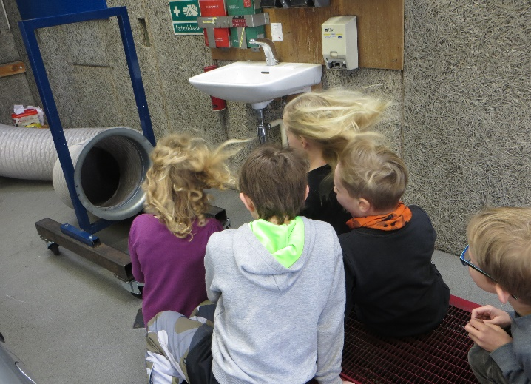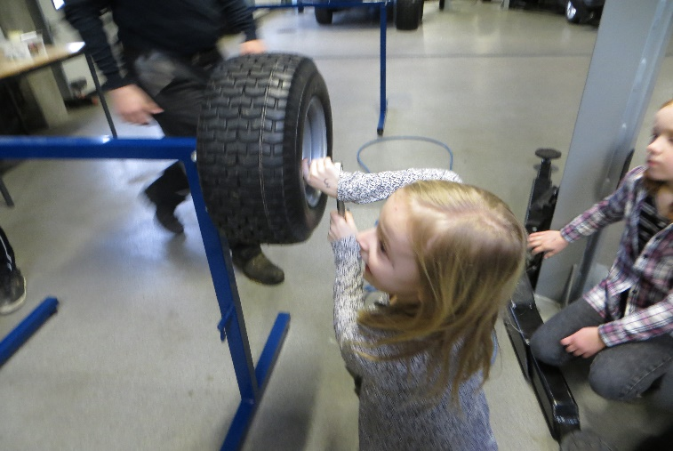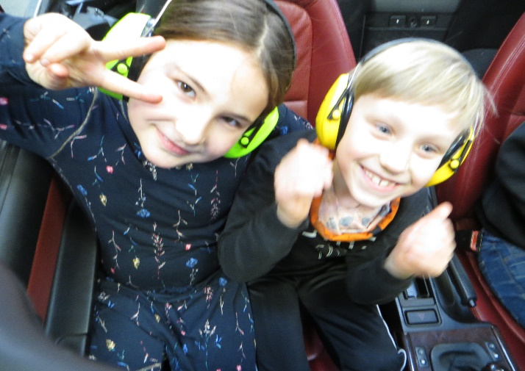
Næste tur med eventyr klubben bliver torsdag den 26. april. Alle børn skal medbringe cykel, cykelhjelm og tøj der må blive beskidt. Afgang fra fritteren 13.15 og så er vi er hjemme i fritteren senest 15.30.

